1
9/07/2023
Bionexo
RESULTADO – TOMADA DE PREÇO
N° 2023127TP40530HEMU
O Instituto de Gestão e Humanização – IGH, entidade de direito privado e sem fins lucrativos,
classificado como Organização Social, vem tornar público o resultado da Tomada de Preços, com
a finalidade de adquirir bens, insumos e serviços para o HEMU - Hospital Estadual da Mulher, com
endereço à Rua R-7, S/N, Setor Oeste, Goiânia, CEP: 74.125-090.
Bionexo do Brasil Ltda
Relatório emitido em 19/07/2023 12:24
Comprador
IGH - HEMU - Hospital Estadual da Mulher (11.858.570/0002-14)
AV. PERIMETRAL, ESQUINA C/ RUA R7, SN - SETOR COIMBRA - GOIÂNIA, GO CEP: 74.530-020
Relação de Itens (Confirmação)
Pedido de Cotação : 298502003
COTAÇÃO Nº 40530 - MATERIAL MÉDICO - HEMU JUL/2023
Frete Próprio
Observações: *PAGAMENTO: Somente a prazo e por meio de depósito em conta PJ do fornecedor. *FRETE: Só serão
aceitas propostas com frete CIF e para entrega no endereço: RUA R7 C/ AV PERIMETRAL, SETOR COIMBRA,
Goiânia/GO CEP: 74.530-020, dia e horário especificado. *CERTIDÕES: As Certidões Municipal, Estadual de Goiás,
Federal, FGTS e Trabalhista devem estar regulares desde a data da emissão da proposta até a data do pagamento.
*
REGULAMENTO: O processo de compras obedecerá ao Regulamento de Compras do IGH, prevalecendo este em
relação a estes termos em caso de divergência.
Tipo de Cotação: Cotação Normal
Fornecedor : Todos os Fornecedores
Data de Confirmação : Todas
Faturamento
Mínimo
Prazo de
Entrega
Validade da
Proposta
Condições de
Pagamento
Fornecedor
Frete
Observações
Cientifica Médica Hospitalar
Ltda
GOIÂNIA - GO
2 dias após
confirmação
1
2
R$ 200,0000
R$ 400,0000
21/07/2023
21/07/2023
30 ddl
30 ddl
CIF
null
Vanessa Nogueira - (62) 3088-9700
vendas3@cientificahospitalar.com.br
Mais informações
Odontomed Industria Comercio
Ltda
GOIÂNIA - GO
6 dias após
confirmação
DAVI 62983281055
62993376363
CIF
Davi de Souza - 62983281055
adm@antonelleodontomed.com.br
Mais informações
Programação
de Entrega
Preço
Unitário Fábrica
Preço
Valor
Total
Produto
Código
Fabricante Embalagem Fornecedor Comentário Justificativa
Rent(%) Quantidade
Usuário
CAIXA P/ DESCARTE
MATERIAL
PERFUROCORTANTE
;
VFB,
COLETOR
PERFURO
CORTANTE
ECOLOGIC.
13LT C/20
(AMARELO) -
DESCARBOX
-
MEDICAMENTAL
NÃO
RESPONDEM
EMAIL DE
HOMOLOGAÇÃO. 5,1500 0,0000
- HOSPFAR NÃO
ATENDE AS
Danielly
Evelyn
Pereira Da
Cruz
1
3 LITROS ->
Cientifica
Médica
Hospitalar
Ltda
DEVERÁ CONTER O
R$
R$
R$
2
SACO PROTETOR. 10079
COMPATÍVEL COM
SUPORTES DAS
MARCAS
DESCARPACK E
GRANDESC.
-
CAIXA
null
200 Unidade
1.030,0000
19/07/2023
12:06
CONDIÇÕES DE
PAGAMENTO.
DESCARBOX
Total
Parcial:
R$
2
00.0
1.030,0000
Total de Itens da Cotação: 2
Total de Itens Impressos: 1
Programação
de Entrega
Preço
Unitário Fábrica
Preço
Valor
Total
Produto
Código
Fabricante Embalagem Fornecedor Comentário Justificativa
Rent(%) Quantidade
Usuário
AVENTAL
LAMINADO
Danielly
Evelyn
Pereira Da
Cruz
5
0 GR -
AVENTAL EXPURGO
IMPERMEAVEL
LAMINADO AZUL
ANTONELLE
ODONTOMED
-
ODONTOMED
INDUSTRIA E
COMERCIO
LTDA
Odontomed
Industria
Comercio
Ltda
FARDO
PLASTICO
,90X1,10
R$
R$
R$
1
64399
-
null
-
300 Unidade
6,5000 0,0000
1.950,0000
0
50G 1,40 X 1,30 CM
1
9/07/2023
12:06
Total
Parcial:
R$
3
00.0
1.950,0000
Total de Itens da Cotação: 2
Total de Itens Impressos: 1
https://bionexo.bionexo.com/jsp/RelatPDC/relat_adjudica.jsp
1/2
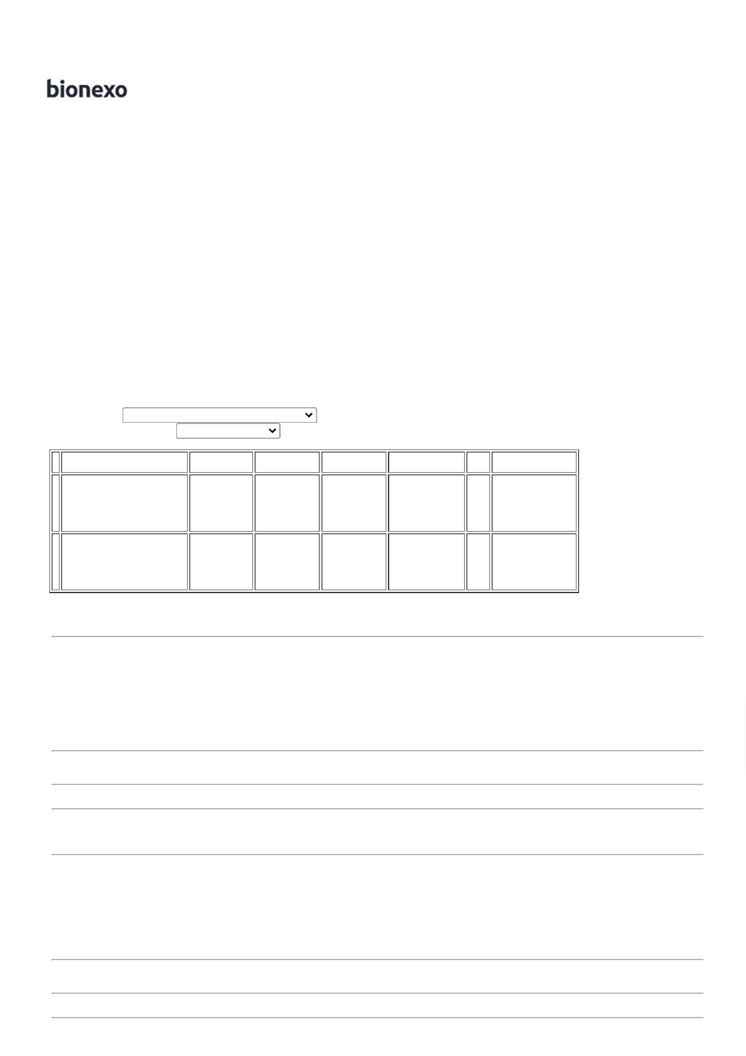

1
9/07/2023
Bionexo
Total
Geral:
R$
5
00.0
2.980,0000
Clique aqui para geração de relatório completo com quebra de página
https://bionexo.bionexo.com/jsp/RelatPDC/relat_adjudica.jsp
2/2

